Название курсового проекта: Разработка прототипа информационной системы «Бюро по трудоустройству»

Программный продукт: СУБД SQL Server Management Studio 2017, Microsoft Visual Studio 2017 C#.

Microsoft SQL Server — система управления реляционными базами данных (РСУБД), разработанная корпорацией Microsoft. Используется для работы с базами данных размером от персональных до крупных баз данных масштаба предприятия; конкурирует с другими СУБД в этом сегменте рынка.

Microsoft Visual Studio — линейка продуктов компании [Microsoft](https://ru.wikipedia.org/wiki/Microsoft), включающих интегрированную среду разработки программного обеспечения и ряд других инструментальных средств. Данные продукты позволяют разрабатывать как [консольные](https://ru.wikipedia.org/wiki/%D0%A2%D0%B5%D0%BA%D1%81%D1%82%D0%BE%D0%B2%D1%8B%D0%B9_%D0%B8%D0%BD%D1%82%D0%B5%D1%80%D1%84%D0%B5%D0%B9%D1%81_%D0%BF%D0%BE%D0%BB%D1%8C%D0%B7%D0%BE%D0%B2%D0%B0%D1%82%D0%B5%D0%BB%D1%8F) [приложения](https://ru.wikipedia.org/wiki/%D0%9F%D1%80%D0%B8%D0%BA%D0%BB%D0%B0%D0%B4%D0%BD%D0%BE%D0%B5_%D0%BF%D1%80%D0%BE%D0%B3%D1%80%D0%B0%D0%BC%D0%BC%D0%BD%D0%BE%D0%B5_%D0%BE%D0%B1%D0%B5%D1%81%D0%BF%D0%B5%D1%87%D0%B5%D0%BD%D0%B8%D0%B5), так и приложения с [графическим интерфейсом](https://ru.wikipedia.org/wiki/%D0%93%D1%80%D0%B0%D1%84%D0%B8%D1%87%D0%B5%D1%81%D0%BA%D0%B8%D0%B9_%D0%B8%D0%BD%D1%82%D0%B5%D1%80%D1%84%D0%B5%D0%B9%D1%81_%D0%BF%D0%BE%D0%BB%D1%8C%D0%B7%D0%BE%D0%B2%D0%B0%D1%82%D0%B5%D0%BB%D1%8F), в том числе с поддержкой технологии [Windows Forms](https://ru.wikipedia.org/wiki/Windows_Forms" \o "Windows Forms), а также [веб-сайты](https://ru.wikipedia.org/wiki/%D0%A1%D0%B0%D0%B9%D1%82), [веб-приложения](https://ru.wikipedia.org/wiki/%D0%92%D0%B5%D0%B1-%D0%BF%D1%80%D0%B8%D0%BB%D0%BE%D0%B6%D0%B5%D0%BD%D0%B8%D0%B5), [веб-службы](https://ru.wikipedia.org/wiki/%D0%92%D0%B5%D0%B1-%D1%81%D0%BB%D1%83%D0%B6%D0%B1%D0%B0).

1. Для работы информационной системы(ИС) в первую очередь необходимо присоединить базу данных к среде SQL Server.

Существует два способа:

* **Способ №1.**

1. Откройте **SQL Server Management Studio**.
2. Нажмите клавишу **Соединить**.

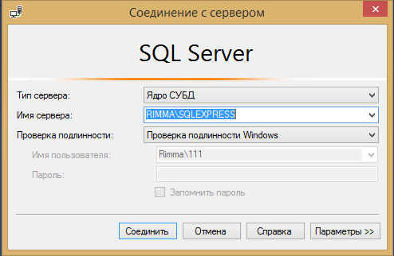

1. В появившемся окне на панели задач выберете "**Создать запрос**". 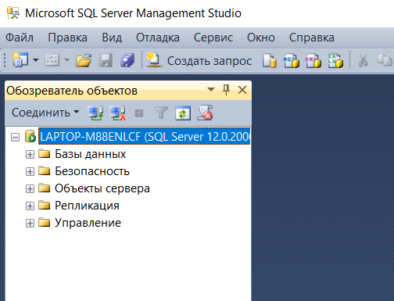
2. Откройте папку "**База данных**", расположенную на диске, в папке «Разработанная программа» . В ней находится документ "**SQL-код**". Откройте его и скопируйте все содержимое.

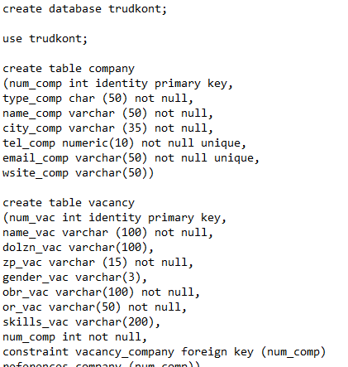

1. Вставьте скопированный код в окно запросов SQL Server.

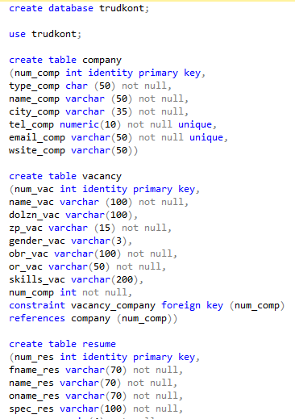

1. Выделите только первую строчку и нажмите "**Выполнить**".



1. Выделите вторую строчку и нажмите "**Выполнить**".



1. Выделите весь оставшийся код с помощью сочетания клавиш Ctrl+A и нажмите "**Выполнить**".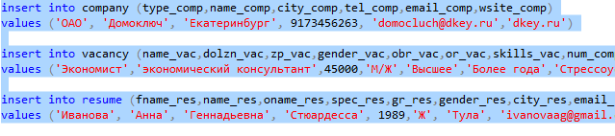

* **Способ №2.**

1. Откройте папку "База данных", расположенную на этом диске, папке «Разработанная программа» . В ней находятся два файла "**trudkont**" и " **trudkont_log**". Скопируйте их.
2. Откройте папку **DATA** (Локальный диск (С:) - Program Files - Microsoft SQL Server- MSSQL10.SQLEXPRESS- MSSQL - DATA) и вставьте в нее скопированные файлы.



1. Откройте SQL Server Management Studio.
2. Нажмите клавишу **Соединить**.



1. Щелкните правой кнопкой мыши узел **Базы данных** и выберите команду **Присоединить**.

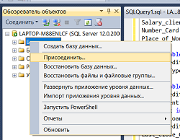

1. Чтобы указать присоединяемую базу данных, в диалоговом окне **Присоединение баз данных** нажмите кнопку **Добавить**, в диалоговом окне **Расположение файлов базы данных** выберите диск, на котором находится база данных, и разверните дерево каталогов, чтобы найти и выбрать MDF-файл. Нажмите "ОК ".

Откройте папку " **Курсовая_вп**", расположенную на этом диске. В ней находится файл **" Курсовая_вп.sln".** **Запустите** данный файл "ИС".

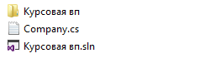

В верхней панели выберите "**Данные**" и "Добавить новый источник данных".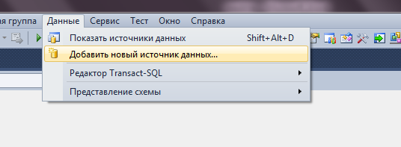

В появившемся окне следует выбрать "**Набор данных**" и нажать Далее.

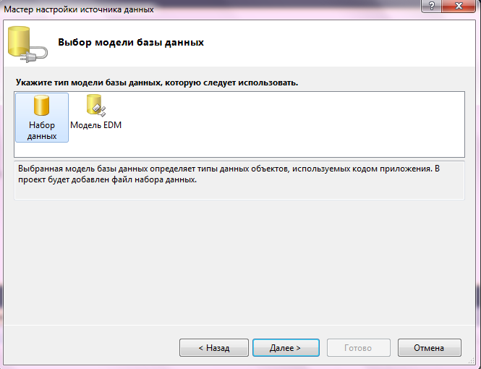

В следующем окне выбрать "**База данных**" и нажать Далее.

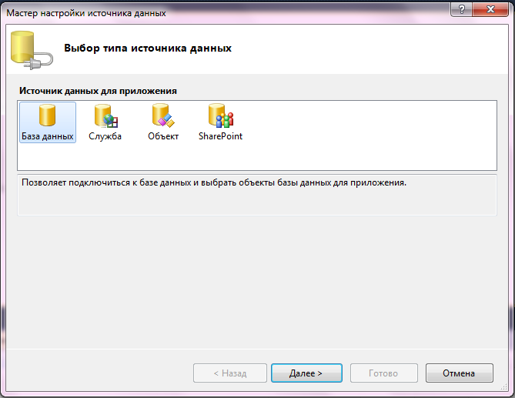

Нажать "**Создать подключение**". В строку "**Имя сервера**" ввести значения из строки с таким же названием **SQLServer**. В строке "**Выберите или введите имя БД**" выберите "**Trudkont**". Нажмите ОК.

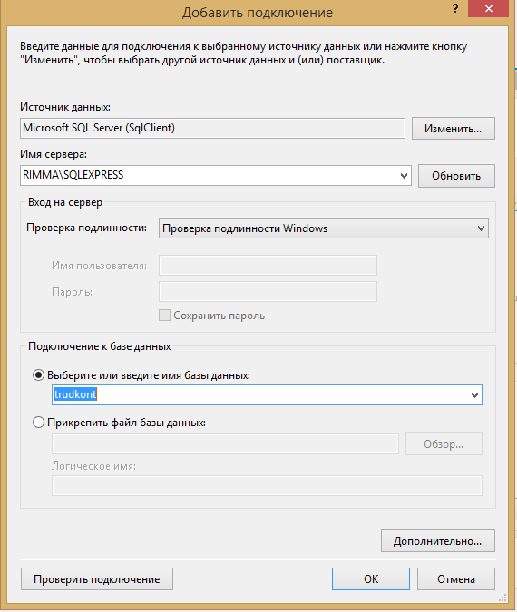



Вставьте скопированную строку во все строки SqlConnection, **заменив все их содержимое находящееся в кавычках** (как показано на рисунке). в тех классах, где это требуется.

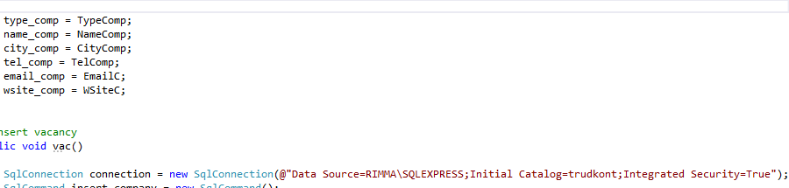

Все готово! Нажмите F5 и запустите приложение.